Лабораторная работа № 1

MicrosoftExcel: Вычисление по формулам.
Понятийный аппарат: ячейка, ряд, колонка, лист, книга, ссылка, формула.
Прикладные навыки: ввод данных, вычисление по формулам, использование ссылок, редактирование, сохранение, построение диаграмм.

1. Войдите в Excel:
ПУСК→ Программа →MicrosoftExcel
Книга 1 Лист 1
2. Заполнитетаблицу по образцу → порядок заполнения под таблицей):

 | A |  | B | C | D | E | F
1 |  |  | Построение траектории полета тела
2
3 |  | А= | 45 | N | T | X | Y
4 |  | V= | 5 | 1 | 0 | 0 | 0
5 |  | g= | 9,81 | 2 | 0,025 | 0,0884 | 0,2742
6 |  | dt= | 0,025 | 3 | 0,05 | 0,1768 | 0,4717
7 |  |  |  | 4 | 0,075 | 0,2652 | 0,5926
8 |  |  |  | 5 | 0,1 | 0,3536 | 0,6369
9 |  |  |  | 6 | 0,125 | 0,4419 | 0,6045
10 |  |  |  | 7 | 0,15 | 0,5303 | 0,4955
11 |  |  |  | 8 | 0,175 | 0,6187 | 0,3098
12 |  |  |  | 9 | 0,2 | 0,7071 | 0,0475
13 |  |  |  | 10 | 0,225 | 0,7955 | -0,2914

2.1 Установите курсор в ячейку В1, включите русификатор, введите простым набором с клавиатуры соответствующий текст. →
2.2 Задайте входные параметры:
- угол А в градусах;
- скоростьV в м/с;
- ускорение свободного падения gв м/с²;
- шаг изменения времени dt в с.
В ячейки колонки А введите имена констант и выровняйте их по правому краю, в соответствующие ячейки колонки В введите числовые значения и выровняйте их по левому краю. Активируйте ячейку: устанавливая на нее рамку.
Например:
В ячейку А3 введите: А= →Отформатируйте по правому краю
В ячейку В3 введите: 45 →Отформатируйте по левому краю
2.3 Введите рабочие названия колонок Вашей таблицы:
N -Номер по порядку;
Т – текущее время;
Х – текущая дальность;
Y – текущая высота полета.
2.4 В 4-ой строке таблицы установите начальные значения N, T, X, Y по образцу.
2.5 В 5-ой строке введите формулы для вычислений. Перед формулой пишетсязнак “=”. В таблице указаны формулы для ячеек C5…F5.
2.6 Растиражируйте формулы, каждую для своей колонки.

С5 | D5 | E5
=C4+1 | =D4+$B$6 | =$B$4*COS→ РАДИАНЫ→ $B$3)) *D5

F5 | =$B$4*SIN→ РАДИАНЫ→ $B$3))*D5-$B$5*D5*D5/2

Например,установите рамку в ячейку С5.Щелкните по пиктограмме копирования.Выделите подсветкой блок ячеек С6...С13.Воспроизведите копию, нажав кнопку вставки. Отключите подсветку, щелкнув по свободной ячейке. Отключите "бегущую" рамку нажатием DELETE. Аналогично произведите заполнение остальных ст-олбцов.
3. Отформатируйте таблицу: Формат→ Ширина Столбца

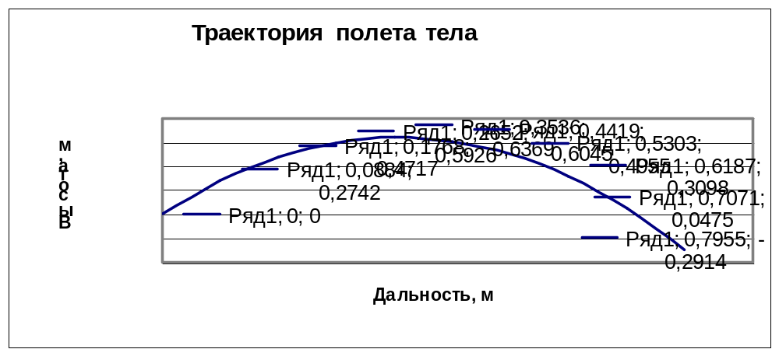4. Постройте график зависимости Y→ x).

4.1 Выделите подсветкой блок Е4:F13.
4.2 Вставка → Диаграммы
Шаг 1: Тип диаграммы
→Точечная →Точечная с гладкими кривыми
Шаг 2: Источник данных
→Выбрать данные → Диапазон: Е4:D13 → Элементы легенды → ряды) → Добавить / Изменить
Шаг 3: Параметры диаграммы
Название диаграммы: Траектория полета тела
Ось Х: Дальность полета Ось Y: Высота полета
Шаг 4: Размещение диаграммы
Имеющийся лист
4.3 Отрегулируйте размеры объекта и поместите его в соответствующее место.
4.4 Отрегулируйте цветовую гамму диаграммы открывая палитру по двойному щелчку на подлежащем изменению элементе.
5 Сохраните книгу в своей папке под именем TABL1.XLS.

Лабораторная работа № 2

MicrosoftExcel: Ссылки. Сводки.
Понятийный аппарат: ячейка, ряд, колонка, лист, книга, ссылка, формула, константа.
Прикладные навыки: ввод данных, вычисление по формулам, использование ссылок, редактирование, сохранение, построение диаграмм, вставка и переименование листов.

1. Войдите в Excel:
ПУСК → Программа →MicrosoftExcel →
Книга 1 Лист 1
2. Произведите расчет заработной платы за январь 1998 года. Постройте трехмерную гистограмму по параметрам:
- оклад;
- всего начислено;
- к выдаче.

Образец

Расчет заработной платы за январь 1998 года
N | Фамилия | Разр k | Ижд | Надбавка
1 | Арбузов | 1,2 | 1 | 0,1
2 | Баранкин | 1,5 | 2 | 2
3 | Веревкин | 3 | 3 | 0,3
4 | Голубцов | 4 | 2 | 0,4
5 | Дубов | 5,76 | 1 | 0,5

Обозначения:
- ПФ - Отчисления в Пенсионный Фонд;
- n ММОТ - N-кратная Минимальная Месячная Оплата Труда;
- П/Н – подоходный налог.
Формулы:
MMOT= | 83,49
Оклад 1р= | 70
- Оклад = Разрk * Оклад по 1 разряду
- Всего = Оклад * → 1+Надбавка)

ПФ = Всего * 0,01
- n ММОТ = ММОТ * → 1+Иждивенцы)
- П/Н = → Всего * 0,99 - n ММОТ) * 0,12
- К выдаче = Всего – ПФ – П/Н

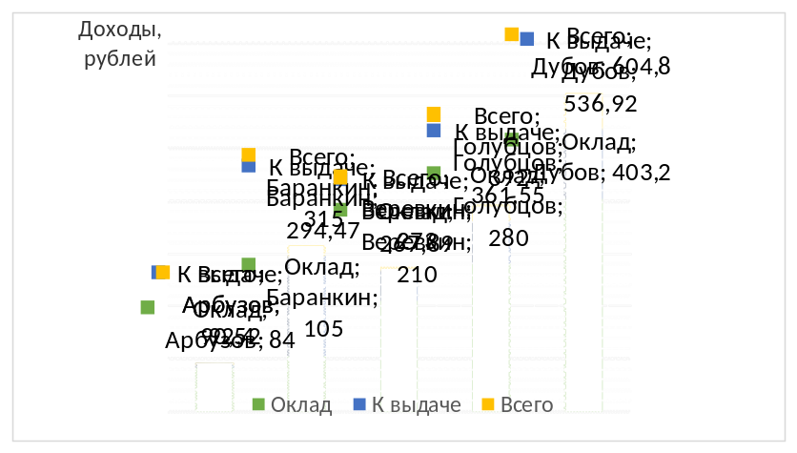

Переименуйте «Лист1» в «Январь».
«Книгу 1» переименуйте в«ZPL_1_98”.
3. Если в Вашей книге лишь три листа, то необходимо добавить еще один лист под сводную таблицу. Для этого щелкните левой кнопкой мыши по закладке «Лист 3», затем щелкните правой кнопкой«Добавить».
4. Листы 2 и 3 соответственно переименуйте в «Февраль» и «Март». Произведите начисление заработной платы с учетом изменений. Оклад по 1 разряду ЕТС в феврале возрос до 85 рублей, а минимальная оплата труда в марте составила 90 рублей.
5. В четвертом листе произведите расчет суммарного начисления за 1 квартал 1998 года для каждой строки таблицы по параметрам:
- Всего;
- Пенсионный Фонд;
- Подоходный Налог;
- К выдаче.→ Алгоритм вычислений под таблицей.)

Образец

 | Сводный отчет за 1 квартал 1998 года
N | Фамилия | Всего | ПФ | пдх/нлг | Выдача
1 | Арбузов | 316,8 | 3,168 | 251,98 | 7,40
2 | Баранкин | 621 | 6,21 | 503,96 | 13,30
3 | Веревкин | 936 | 9,36 | 755,94 | 20,48
4 | Голубцов | 1344 | 13,44 | 503,96 | 99,19
5 | Дубов | 2074 | 20,736 | 251,98 | 216,11

Для вычисления сумм проделайте следующие действия:
- Установите рамку в ячейку «Всего: Арбузов».
- Щелкните левой кнопкой по знаку автосуммыƩ.
- Щелкните левой кнопкой по закладке «Январь», удерживая SHIFT щелкните по “Февралю” и “Марту». ОтпуститеSHIFT. Щелкните левой кнопкой по ячейке «Арбузов: Всего» в листе «Январь». Нажмите Enter.
- Скопируйте формулу из ячейки «Арбузов: Всего» на блок«Арбузов:ПФ...Выдача».
- Скопируйте формулы блока «Арбузов:Всего…Выдача» на блок «Баранкин:Всего…Дубов:Выдача».
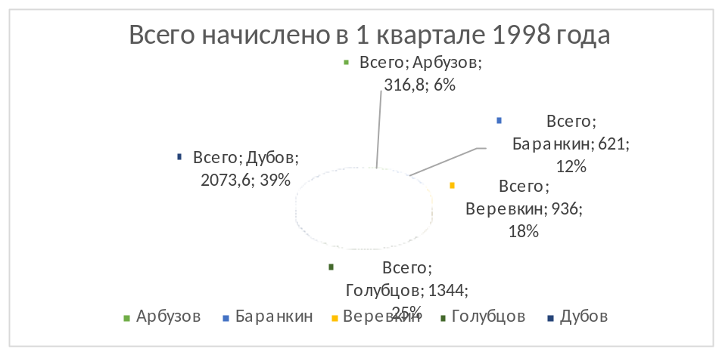6. Постройте круговую диаграмму по параметру «Всего».

- Сохраните результаты работы в своей папке под указанным ранее именем.

Лабораторная работа № 3

MicrosoftExcel: Декларация доходов.
Понятийный аппарат:ячейка, ряд, колонка, лист, книга, ссылка, формула, константа.
Прикладные навыки: ввод данных, вычисление по формулам, использование ссылок, редактирование, сохранение, построение диаграмм, вставка и переименование листов.

1. Войдите в Excel:
ПУСК→ Программа→ MicrosoftExcel
Книга 1 Лист 1
2. Переименуйте «Книга 1» в «DECLAR».
3. Произведите расчеты → см. формулы под таблицей).

Фамилия Имя Отчество
 |  |  |  | Орг-ция1 |  | Орг-ция2 |  | Орг-ция3 |  |  | Всего
 | Раздел 2. Доходы
2.1 | Общая сумма валового совокупного дохода |  |  |  |  |  |  |  |  |  | 0,00
2.2 | Общая сумма скидок, вычетов, расходов |  |  |  |  |  |  |  |  |  | 0,00
2.3 | Совокупность годов доход подлежащих налогообложению |  |  | 0,00 |  | 0,00 |  | 0,00 |  |  | 0,00
2.4 | Сумма налога, подлежащая к уплате |  |  | 0,00 |  | 0,00 |  | 0,00 |  |  | 0,00
2.5 | Сумма налога, исчисляемая в течение года |  |  |  |  |  |  |  |  |  | 0,00
 | Раздел 3. Доходы, облагаемые по специальным ставкам
3.1 | Сумма коэф. и надб. за работу в особ. Условиях
3.2 | Сумма отчисл в ПФ с суммы коэф и надб |  |  | 0 |  | 0 |  | 0 |  |  | 0
3.3 | Сумма коэф. и надб.подлеж.налогооблож |  |  | 0 |  | 0 |  | 0 |  |  | 0
3.4 | Сумма налога подлеж к уплате |  |  | 0 |  | 0 |  | 0 |  |  | 0
3.5 | Сумма налога исчисл в теч года
 | Раздел 4 Перерасчет подоходного налога
4.1 | Сумма налога подлеж к уплате |  |  | 0,00 |  | 0,00 |  | 0,00 |  |  | 0,00
4.2 | Сумма налога исчисл в теч года |  |  | 0,00 |  | 0,00 |  | 0,00 |  |  | 0,00
4.3 | Сумма налога подлеж к доплате |  |  | 0,00 |  | 0,00 |  | 0,00 |  |  | 0,00
4.4 | Сумма налога подлеж к возврату |  |  | 0,00 |  | 0,00 |  | 0,00 |  |  | 0,00
 | Раздел 5. Расчет скидок, расходов, вычетов
5.1 | Месяцы получения дохода |  |  | 
5.2 | Совокуп.доход по месяцам нарст.итогом | Январь |  | Февраль | Март |  | Апрель |  |  | Май | Июнь
 | Организация1 |  |  |  |  |  |  |  |  |  |  | <=5000
 | Организация2 |  |  |  |  |  |  |  |  |  |  | <=20000
 | Организация3 |  |  |  |  |  |  |  |  |  |  | >20000
 | Итого | 0,00 |  | 0,00 | 0,00 |  | 0,00 |  |  | 0,00 | 0,00
 |  | Июль | Август | Сентябрь |  | Октябрь |  |  | Ноябрь |  | Декабрь | Всего
 | Организация1 |  |  |  |  |  |  |  |  |  |  | 0,00
 | Организация2 |  |  |  |  |  |  |  |  |  |  | 0,00
 | Организация3 |  |  |  |  |  |  |  |  |  |  | 0,00
 | Итого | 0,00 | 0,00 | 0,00 |  | 0,00 |  |  | 0,00 |  | 0,00 | 0,00

Льгота | 2MMOT | 1MMOT | MMOT | Кол-во ижд
Кол-во месяцев | 0,00 | 12,00 | 83,49 | 0,00

5.3 | Вычеты из совокупного дохода |  |  |  |  |  |  |  |  |  | Месяцы | Сум вал
10 | Отчисления в ПФ | 0 |  |  |  |  |  |  |  |  | 1-2 | 0,00
21 | 1ММОТ | 1001,88 |  |  |  |  |  |  |  |  | 1-3 | 0,00
22 | 2ММОТ | 0 |  |  | Всего |  |  |  | 0,00 |  | 1-4 | 0,00
23 | 3ММОТ | 0 |  |  | Итвыч |  |  |  | 21001,88 |  | 1-5 | 0,00
25 | 5ММОТ | 0 |  |  | К облож |  |  |  | -21001,88 |  | 1-6 | 0,00
29 | Доход, облаг по min | 20000 |  |  | Всего п/н |  |  |  | 0 |  | 1-7 | 0,00
30 | Расходы на содерж. детей → 1ММОТ) | 0 |  |  | Удерж п/н |  |  |  | -250,24 |  | 1-8 | 0,00
31 | Расходы на содерж. детей → 2ММОТ) | 0 |  |  | Доплпн |  |  |  |  |  | 1-9 | 0,00
41 | Суммы перечисл на благотв цели | 0 |  |  |  |  |  |  |  |  | 1-10 | 0,00
44 | Суммы, направ. на проивопожар. страхов. | 0 |  |  |  |  |  |  |  |  | 1-11 | 0,00
99 | Прочие вычеты | 0 |  |  |  |  |  |  |  |  | 1-12 | 0,00
 | ИТОГО ВЫЧЕТОВ |  |  |  |  |  |  | 21001,88 |  |  |  | 0
5.4 | Скидки, расходы
1 | В Lim 10 ММОТ | 0
2 | В Lim 12 ММОТ | 0
3 | В Lim 50 ММОТ | 0
4 | В Lim 1000 ММОТ | 0
5 | В Lim 5000 ММОТ | 0
 | Расходы по авторским вознаграждениям | 0
ИТОГО СКИДОК, РАСХОДОВ  Правильность сведений,  указанных мною в декларации, подтверждаю  Иванов |  |  |  |  |  |  |  |  |  | 0

Формулы для вычислений:

2.3 = 2.1-2.2 3.2 = 3.1*0,01
2.4 = 2.3*0,12 3.2 = 3.1*0,01
Всего=Орг-ция1+Орг-ция2+Орг-ция3 3.3 = 3.1-3.2
3.5 = 3.3*0,12 4.1 = 2.4+3.4
4.2 = 2.5+3.5 4.3 = 4.1-4.2
4.4 = 4.2-4.1 10 = Всего*0,01

21 = ММОТ*[Кол-во месяцев при нарастающем итоге от 5000 р. до 20000 р.]
22 = 2*ММОТ*[Кол-во месяцев до достижения нарастающего итога в 5000 р.]
30 = ММОТ*→ 12-[Кол-во мес. до достиж. нараст. итога в 5000 р.])*кол-во ижд.
31 = 2*ММОТ*[Кол-во мес. до достиж. нараст. итога в 5000 р.]*кол-во ижд.

Лабораторная работа № 4

MicrosoftExcel: Прогнозирование.
Понятийный аппарат: ячейка, ряд, колонка, лист, книга, ссылка, формула, константа.
Прикладные навыки: ввод данных, вычисление по формулам, использованиессылок, редактирование, сохранение, построение диаграмм, вставка и переименование листов, копирование данных в WordforWindows, сортировка, поиск, фильтрация.

1. Войдите в Excel:
ПУСК→ Программа→MicrosoftExcel
Книга 1 Лист 1
2. Переименуйте «Книга 1» в «Бюджет семьи», «Лист 1» в «Доходы».
3. Соберите сведения по динамике благосостояния населения Курганской области за 1995-1998 годы → помесячно), постройте диаграммы, проанализируйте. Дополните общие данные сведениями о среднедушевом доходе Вашей семьи. Отчет оформите в WinWord.
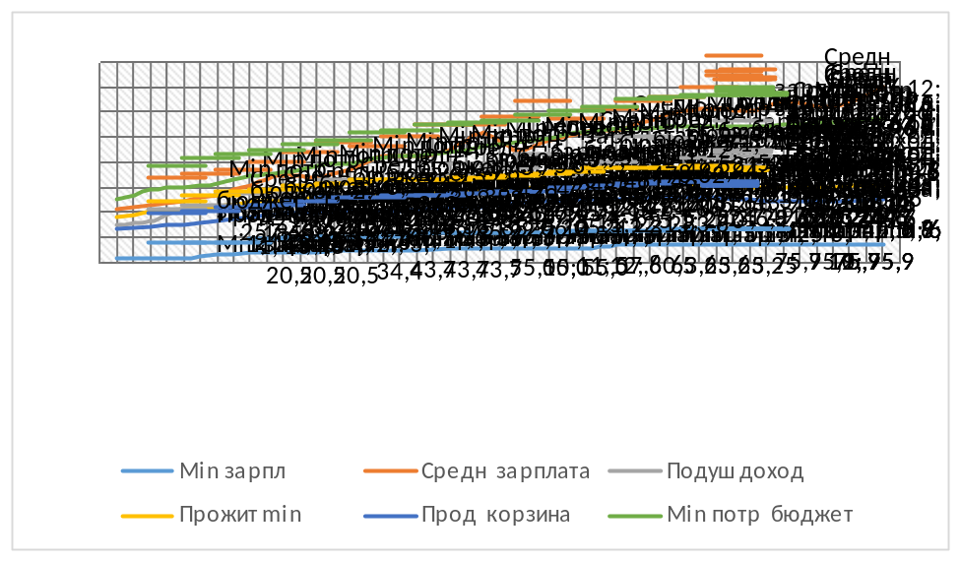
Год | Месяц | Min зарплата | Прод  корзина | Прожиточный  минимум | Min потребляемого  бюджета | Подушевой  Доход | Средняя  зарплата
1995 | 1 | 20,5 | 134,8 | 185,2 | 257,4 | 148,95 | 212,8
 | 2
. . .
1998 | 12
Седьмым графиком покажите среднедушевой доход Вашей семьи.

3.Проведите статистический анализ методом степенного сглаживания семейного подушевого дохода.
Порядок действий рассмотрим на примере динамики подушевого дохода.

Сервис → Надстройки → Пакет анализа → ОК →
Сервис → Анализ данных → Степенное сглаживание → ОК

Входные данные -С3:С26
Фактор затухания - 0,2
Выходной интервал - D3
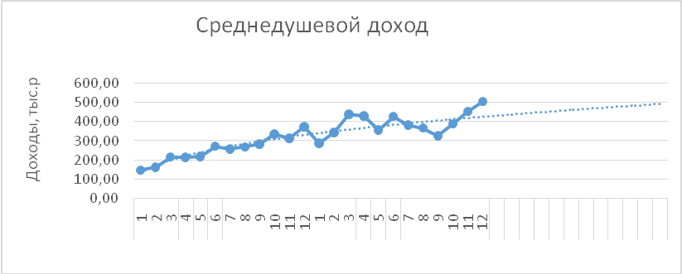

Установите рамку в левую верхнюю ячейку, затем выделите подсветкой блок данных или введите по образцу.Можно указать 20%блока для вывода выходных данных.

На графике приведен пример линии тренда спрогнозированием.

→ 2 способ: щелкните правой кнопкой по фактической линии,
Добавить линию тренда →Тип: степенная→
Параметры: прогноз вперед на 6 единиц →ОК)
 | Территория | Ср.душевой доход | Ср.душевевой прожиточный минимум | Доход./минимум
1 | Башкортостан
2 | Курганская
3 | Оренбургская
4 | Пермская
5 | Свердловская
6 | Удмуртия
7 | Челябинская
 | СРЕДНЕЕ

4 Соберите необходимые данные по Уральскому региону за 1998 год, введите их, постройте диаграммы, проведите сравнительный анализ территорий.
Результаты оформите в MicrosoftWord. Сохраните результаты.
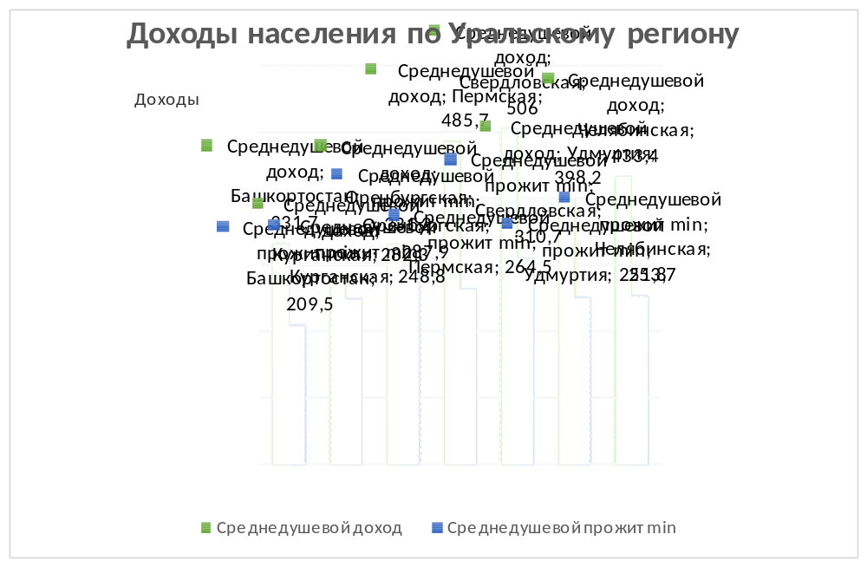

Лабораторная работа № 5

MicrosoftExcel: Фильтры и сортировка

Понятийный аппарат: ячейка, ряд, колонка, лист, книга, ссылка, формула,
константа, поиск, фильтрация, сортировка.

Прикладные навыки: ввод данных, вычисление по формулам, использование
ссылок, редактирование, сохранение, построение
диаграмм, вставка и переименование листов, копирование
данных в WordforWindows, упорядочивание,
конструирование условий.

- Войдите в Excel: ПУСК → Программа → MicrosoftExcel → Книга 1 → Лист 1
- Переименуйте "Книга 1" в "ВВП".
- Из Приложения "Статистические данные для обработки"в таблицу занесите значения Валового Внутреннего Продукта в долларах США для указанных государств.

Валовый внутренний продукт (ВВП), $ США
Государство | ВВП, $ | Государство | ВВП, $
Великобритания |  | Китай
Германия |  | Япония
Франция |  | Австралия
Испания |  | Азербайджан
Италия |  | Армения
Польша |  | Белоруссия
Канада |  | Грузия
США |  | Казахстан
Мексика |  | Киргизия
Бразилия |  | Латвия
Куба |  | Литва
Египет |  | Молдавия
ЮАР |  | Таджикистан
Экваториальная Африка |  | Туркменистан
Западная Африка |  | Узбекистан
Индия |  | Украина
Китай |  | Эстония
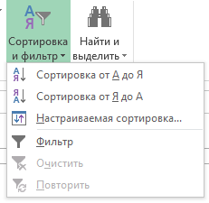
- Отсортируйте название государств по алфавиту:
Редактирование → Сортировка и фильтр → Сортировка от А до Я→ ОК

- Отсортируйте значения ВВП по убыванию:
Данные → Сортировка и фильтр → Сортировка от Я до А → ОК

- Произведите выборку для территорий мира значенийВВП на душу населения и коэффициента развития, упорядочите по мере убывания для каждого параметра.

Регионы | ВВП | Коэффициент развития
ВЕСЬ МИР | 100 | 1
Северная Европа
Западная Европа
Южная Европа
Восточная Европа
Северная Америка
Центральная Америка
Южная Америка
Вест-Индия
Северная Африка
Восточная Африка
Южная Африка
Экватор Африка
Западная Африка
Юго-Западная Азия
Южная Азия
Юго-Восточная Азия
Восточная Азия
Австралия и Океания
Территория бывшего СССР


- Отфильтруйте данные: Данные → Фильтр →Автофильтр
а) государства ВВП на душу населения которых больше 100;
б) государства с коэффициентом развития больше либо равным 1;
в) государства ВВП на душу населения которых больше 100 и коэффициентом развития больше либо равным 3.
Проанализируйте данные и занесите таблицы в отчет.

Регионы | ВВП  на душу населения | Коэффициент развития
 | >100
Северная Европа | 242
Западная Европа | 275
… | …
Австралия и Океания | 115
И т.д.

Регионы | ВВП  на душу населения | Коэффициент развития
 |  | >1
ВЕСЬ МИР | 100 | 1
Северная Америка |  | 4,2
Южная Европа |  | 2,5
… | … | …
Вест-Индия |  | 1,4

- Найдите в общей таблице государство с ВВП на душу населения = 107.
Правка → Найти → Что:107 → Найти далее

Лабораторная работа № 6

MicrosoftExcel: Mapstats

Понятийный аппарат: ячейка, ряд, колонка, лист, книга, ссылка, формула,
константа, поиск, фильтрация, сортировка; файл, каталог, подкаталог.

Прикладные навыки: работа с книгами и подкаталогами, поиск данных,
построение схем, редактирование, сохранение, построение диаграмм, вставка и переименование листов.

1. Войдите в Excel: ПУСК→ Программа→ MicrosoftExcel →Книга 1 → Лист 1
2. В папке с лабораторными работами найдите файл Бюл2016.xlsx и откройте лист "Таб.1.4"
3. Создайте новый файл: Naselenie.xlsx
Первый лист назовите “Пол”. Произведите выборку данных из Бюл2016.xlsx по половозрастной структуре России (Все население). Скопируйте в Naselenie.xlsx, постройте график "Половозрастная структура населения России".

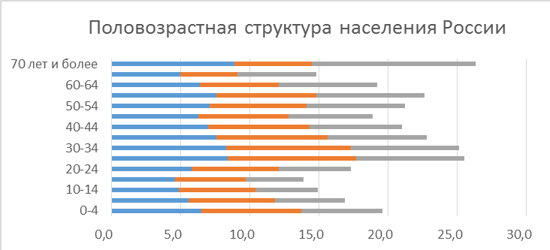

4. Второй лист в Naselenie.xlsx назовите «Город-село».
В Бюл2016.xlsx откройте лист "Таб.1.5"
Проведите сравнительный анализ соотношения численности городского и сельского населения в России и постройте круговую (кольцевую диаграмму). Выводы о соотношении городского и сельского населения занесите в отчет.

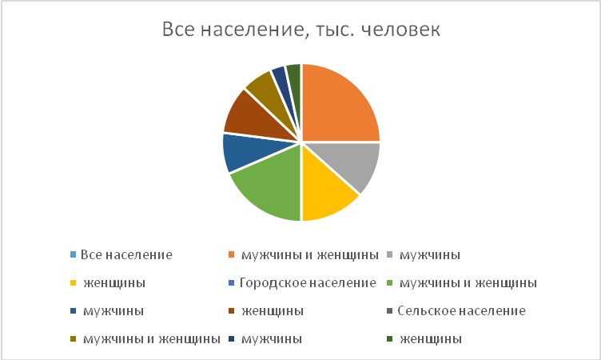

5. Изучите динамику численности населения любого государства Европы с 1975 по 1993 годы (найдите информацию в Интернете). Определите долю работающего населения.

6. Оцените уровень экономического и социального развития исследуемого государства по «коэффициенту развития» [КР] (по отношению ко всему миру) Сравните результат с КР России. Статистические данные возьмите из файла «KLL1» (см. папку с лабораторными работами).

где А – валовый внутренний продукт на душу населения в год, А=А_{иссл}/А_{мира}(%);
КР=(A+B+C+D)/(E+F+G+H),
В – ожидаемая продолжительность жизни при рождении;
С – среднее потребление калорий;
D – среднее потребление белков;
Е – общий коэффициент рождаемости;
F- -общий коэффициент смертности;
G – коэффициент младенческой смертности;
Н – доля неграмотного населения старше 15 лет.

Например:
КР России= (5012/6610+69,6/65,3+3391/2762,8+108,2/76,8) *100=2,1
(14,7/28,3+107/10+18,1/38+2/23,8)

Лабораторная работа № 7

MicrosoftExcel: Калорийность-стоимость

"Мы живем не для того, чтобы есть, а едим для того, чтобы жить"

Сократ

Понятийный аппарат: книга, лист, блок, диаграмма.

Прикладные навыки: смена папки, работа с файлами, запуск приложения, смена
фона и шрифтов

Краткие теоретические сведения
Масса тела человека зависит от типа телосложения, пола, и возраста [М(Т,П,В)], служит относительным показателем физического развития человека и состояния его здоровья. Среднесуточные колебания веса могут составить от +-1 до +- 3 кг, а сезонные - 6-7 кг.
Превышение норм веса на 15-20% является ожирением I степени, 20-50% - II степени, 50-100% - III-IV степени.
Превышение веса увеличивает нагрузку на сердечно-сосудистую систему, способствует повышению кровяного давления, повышает вероятность возникновения гипертензии (повышенного уровня давления крови).
Выделяют 3 типа нормального сложения: астенический, нормостенический и гиперстенический. Астенику свойственны худощавость, плоскогрудость, слабое развитие мускулатуры. Нормостеническому сложению отвечают широкие плечи и грудь, сильно развитая мускулатура. Гиперстеник - кряжист, склонен к полноте.
Можно рассчитать свою нормальную массу по следующим формулам:
1 способ: k=m(кг)/рост(дм)
2.8 ≤ k ≤ 3.1 → вес недостаточный
3.2 ≤ k ≤ 4.3 → нормальный
4.4 ≤ k ≤ 5.3 → чрезмерный
Пример: k=56/16.2 =3.46 – вес нормальный.

2 способ: m = Рост(см) - 110
Пример: m= 164 -110 = 54 (кг)

3 способ: m = 50 +0.75*(Рост,см-150)+(Возраст,годах-20)/4
Пример: m = 50+0.75*(162-150)+(31-20)/4 = 61.75 (кг)
4 способ: Усредненный индекс человеческого развития
k = m,кг/рост,м/рост,м 22<=kнорм<=24.8
Пример: k = 56/1.62/1.62 = 21.34

Расчет массы тела ребенка можно провести следующим образом:
m = В - (5-n)*C, где В - масса ребенка в 5 лет,
n - возраст в годах,

С=2, если n<5

С=3, если n>5
Пример: 1) В=19 кг, n=3 => m=19-(5-3)*2=15 кг
2) n=7 => m=19-(5-7)*3=25 кг

Окружность грудной клетки ребенка рассчитывается по формуле
О = D - 1.5 * (10-V), где
D - величина среднестатистической окружности в возрасте 10 лет (=63 см),
V - возраст ребенка моложе 10 лет.
Пример: Пусть V = 9 лет, О=63-1.5*(10-9)=63-1.5=61.5 см.
Рост ребенка рассчитывается по формуле Р=А+5n, где
А-рост ребенка в 12 месяцев,
n - количество лет.
Пример: Пусть А=75 см, а n=6, тогда Рост=75+5*6=105 см.

Если Вы хотите узнать рост, которого достигнет Ваш ребенок став взрослым, то умножьте на 2 его рост в возрасте 24 месяцев.
Пример: Пусть рост в возрасте 2 лет = 83 см, тогда можно предположить, что ребенок может вырасти до 166 см.

З А Д А Н И Я

- Оцените массу тела свою и близких.
1.1 Проанализируйте данные статистической таблицы. Сделайте выводы.
1.2 Произведите расчет массы тела по формулам.
2 Оцените калорийность Вашего рациона.
3 Оцените свои среднемесячные затраты на продукты питания,
составив таблицу среднесуточного рациона и умножив на 30 дней.
4 Используя данные из книги "KLL1" рассчитайте калорийность суточного набора продуктовой корзины и ее стоимость. Проведите сравнительный анализ с выходными данными п.3.
5 Сделайте выборку из таблицы "Показатели экономического и социального развития государств мира" книги "KLL1" по двум параметрам: среднесуточному потреблению калорий на 1 человека (ккал) и среднесуточному потреблению белков на 1 человека (г). Сравните данные по России с данными по другим государствам.

Лабораторная работа № 8

Введение в MS Access: Конструктор таблиц

Понятийный аппарат: база данных, система управления базой данных; поле,
запись, таблица.
Прикладные навыки: поиск, сортировка, фильтрация.
Обозначения: ✓- 1 щелчок по левой кнопке мыши или Enter
- двойной щелчок левой кнопкой мыши
 - 1 щелчок по правой кнопке мыши
☒ – закрыть окно

1 Войдите в среду MS Access
ПУСК → Программы MS Access

2 Создайте новый файл базы данных
Файл → Создать базу данных → Общие: Новая база данных →Ok
Файл новой базы данных
Папка: Мои документы Имя файла: db1.mdb Создать →
Таблицы → Создать
Конструктор →Ок

3 Задайте структуру записи

Имя поля | Тип данных | Описание | Свойства поля: Общие: Размер
Фамилия | Текстовый |  | 20
Имя | Текстовый |  | 15
Отчество | Текстовый |  | 20
Фирма | Текстовый |  | 15
Телефон | Текстовый |  | 15
Факс | Текстовый |  | 20
e-mail | Текстовый |  | 20
Р/счет | Текстовый |  | 20
ИНН | Текстовый |  | 12
День рождения | Дата/время |  | Краткий формат даты
Поставщик  → или покупатель) | Логический |  | Да/Нет

Укажите ключевое поле
Установите курсор в строке с «Фамилия». 
Сохраните таблицу:
Имя таблицы: Поставщик/Покупатель Ok→→ Выберите имя отражающее содержание таблицы)

4 Перейдите в режим таблицы ✓

5 Заполните 5 строк своими данными.

6 Упорядочите данные по фамилиям в алфавитном порядке. Записи → Сортировка: Сортировка по возрастанию

7 Отфильтруйте записи, в которых «Отчество» заканчивается на букву «а».
Записи →Фильтр: Изменить фильтр →Отчество: *а
→ Применить фильтр
8 Найдите записи о тех, кто родился в ноябре. Правка → Найти
Поиск
Образец: *.11.* Просмотр: Все Совпадение: С любой частью поля

Найти → Найти далее →Поиск завершен → Закрыть
9 Вставьте поле счетчика, укажите его ключевым полем. Перейдите в режим конструктора. Задайте 11-е поле: N Счетчик Длинное целое
Перейдите в режим таблицы. Просмотрите содержимое поля «N».
Объявите счетчик «ключевым» полем. Для этого перейдите в режим конструктора, отмените ключ на поле «Фамилия» и установите на поле «N».

10 В режиме таблицы отформатируйте ширину колонки “N”
N Фамилия

11 Создайте пользовательское меню: Заполнение Обработка

Таблица Поиск
Форма Фильтрация
Выход Сортировка

Вид → Панели инструментов→Настройка →Контекстные меню→Создать

Создание панели инструментов На ☒
Панель инструментов: Настраиваемая1→Ok
→ Установите панель в нужное место, передвигая за синюю полосу.)
Команды → Новое меню →→ Два раза перетащите в новую панель инструментов)
Новое меню ➢ Новое меню ➢

12 Переименуйте элементы меню.

Активируйте элемент меню, Новое меню ➢ Новое меню ➢

Имя: Заполнение →→ «Обработка»)

13 Произведите насыщение элемента «Заполнение». Команды:
Все таблицы →Таблица1 → Перетащите в нужное место)
Файл → Выход
Элемента «Обработка»
Записи → Сортировка→…→Изменить фильтр→…→Применить фильтр→...→Правка →…→Найти →…→Закрыть

Лабораторная работа № 9

Введение в MS Access: Мастер форм.

Понятийный аппарат: база данных, система управления базой данных;
таблица, форма, поле, свойства поля.
Прикладные навыки: работа с мышью, настройка фона и шрифта, распределение
экранного пространства.

1 Войдите в среду MS Access
ПУСК → Программы MS Access

2 Откройте файл базы данных db1.mdb
Файл → Открыть базу данных → → или )
Папка: Мои документы Имя файла: db1.mdb → Открыть

3 Создайте форму для «Клиенты»
Формы Создать →
Конструктор → Источник данных → Клиенты →Ok
Вид → Список полей ✓
→ Произведите привязку полей к сетке, перетаскивая их из «списка полей»)
Фамилия
Имя
Отчество

Поставщик (или покупатель)
Телефон
День рождения
Факс
E-mail
Р/счет
ИНН
Фирма

Сохраните форму  → Имя формы: Клиенты → Ok
Перейдите в режим формы: Вид → Режим формы
Просмотрите содержание записей и введите одну новую.

4 Измените фон формы, цвет и размер шрифта надписей.
Вид → Конструктор → Область данных: Цвет фона
Удерживая клавишу SHIFT щелкните левой кнопкой по всем надписям формы, смените цвет и размер шрифта.

5 Создайте в режиме конструктора еще две таблицы:
«Товары»: | Код товара → счетчик) | Наименование товара → текстовый) | Единица измерения → текстовый)

«Поставка» | Дата | Клиент | Товар | Цена | Количество | Приход | Стоимость | Накладная
Зададим структуру записи «Поставка».
Имя поля Тип данных Свойства
Дата Дата/время Маска ввода: →… →
Краткий формат даты →Готово
Значение по умолчанию: Date→ )
Клиент Тип: Мастер подстановок →Значение из таблицы →Далее →
Таблица: Клиенты →Далее
Выбранные поля:
N> →Фамилия > → Имя > →Отчество > → Фирма >→Далее
Скрыть ключевой столбец → Далее
Подпись: N → Готово
Товар Тип: Мастер подстановок → Значение из таблицы →Далее
Таблица: Товары→ Далее
Выбранные поля:
Код товара > → Наименование> →Ед./измер.> → Далее
Скрыть ключевой столбец → Далее
Подпись: Код товара → Готово

Цена Числовой
Количество Числовой
Стоимость Числовой
Накладная Счетчик → Ключевое)
Приход Логический

6 Создайте формы для новых таблиц.
В форме «Поставка» установите кнопки вызова форм «Клиенты» и «Товары».
Кнопка → Категории: Работа с формой → Действия: Открытие формы →Далее → Открываемая форма: Клиенты → Далее → Открыть форму и показать все записи → Далее →Текст → Клиенты → Далее
Имя кнопки: Кнопка1 → Готово
[Аналогичными действиями создайте кнопку «Товары»]

{Обновите список клиентов при выходе из кнопки}
[Фокус на кнопке в режиме конструктора]
Свойства → События → Выход
[Процедура обработки событий] → … →
Form_Поставка: Модуль класса:
N | Exit
Private Sub N_Exit→ Cancel As Integer)

Me!N.Requery
End Sub

7 В форме «Поставка» в режиме конструктора необходимо указать следующие свойства полей.
Цена → Свойства → События → Потеря фокуса
Процедура обработки событий → … →
PrivateSubЦена_LostFocus→ )

Стоимость = [Цена] * [Количество]

EndSub
[Все действия для “Цена” повторите для “Количество”, проверьте качество заполнения поля “Стоимость”]

8 Просмотрите структуру образовавшихся связей.
Сервис → Схема данных

Лабораторная работа № 10

Введение в MS Access: Модификация проекта базы данных.

Понятийный аппарат: база данных, система управления базой данных;
таблица, форма, поле, свойства поля.
Прикладные навыки: расщепление таблиц, проектирование форм, использование
функций.
БД «Складской учет»
выполнен студентом
271 гр. Ивановым И.И.
1 Откройте файл базы данных db1.mdb
Файл → Открыть базу данных

2 Создайте простую форму-заставку.
Формы → Создать → Конструктор →Ok
{В окне формы вне области данных} →Свойства
Макет →Режим по умолчанию → Простая форма →Допустимые режимы → Форма → Выравнивание по центру → Да → Полосы прокрутки → Отсутствуют → Тип границы → Отсутствует → Область выделения → Нет → Кнопка оконного меню → Нет → Поле номера записи → Нет → Кнопка размеров окна → Все → Разделительные линии → Нет → Кнопка закрытия → Да → Автоматический размер → Да →Кнопка контекстной справки → Нет
Данные →Тип набора записей → Динамический набор
Событие → Открытие → [Процедура обработки событий] →…→
Private Sub Form_Open(Cancel As Integer)
' Форма открывается как заставка (без кнопки). Свойство "Интервал таймера"
' (TimerInterval) определяет закрытие формы через 5 секунд.
Me.TimerInterval = 5000
EndSub
Включение → [Процедура обработки событий] → … →
PrivateSubForm_Activate()
' Скрывает встроенную панель инструментов "Режим формы".
DoCmd.ShowToolbar "Режимформы", acToolbarNo
End Sub
Отключение → [Процедураобработкисобытий] → … →
PrivateSubForm_Deactivate()
' Выводит встроенную панель инструментов "Режим формы" в подходящем случае.
DoCmd.ShowToolbar "Режимформы", acToolbarWhereApprop
End Sub
Перехват нажатия клавиш → Да →
Таймер → [Процедура обработки событий] →… →
PrivateSubForm_Timer()
' Конструкция If используется для сброса значения
' свойства "Интервал таймера" (TimerInterval).
If Me.TimerInterval<> 0 Then
Me.TimerInterval = 0
End If
DoCmd.CloseacForm, "Заставка"
DoCmd.OpenForm "Поставка"
EndSub
Сохраните указанные свойства. → Закройте окно свойств
Откройте форму «Заставка».

3 Модифицируйте структуру базы: Расщепите таблицу “Поставка”.

3.1 Переименуйте таблицу и форму «Товары» в «Список товаров». Откройте форму «Список товаров» в режиме конструктора. Откорректируйте связь с базовой таблицей.
{В окне формы вне области данных}
Данные → Источник записей → Список товаров
Макет → Подпись → Список товаров

3.2 Сделайте копию таблицы «Поставка» под именем «Товары».
В закладке «Таблицы» Вашей базы данных:
Поставка → Копировать → Вставить → Имя таблицы: Товары Ok

3.3 В таблице «Товары» оставьте следующие поля:
Nп/п  (счетчик) | Дата | Накладная (числовое) | Товар (подстановка) | Приход | Цена | Количество | Стоимость
«Товар» - поле со списком из таблицы «Список товаров».
Тип полей «Цена», «Количество», «Стоимость» - вещественный с не менее чем 2-мя знаками после запятой. В схеме данных установите связь ([Поставка.Накладная] ^{«Один-ко многим»} [Товары.Накладная]).

3.4 В таблице «Поставка» оставьте следующие поля:
Дата | Клиент  | Накладная | Сумма (числовое, веществ.[4 байта], 5 знаков)
«Клиент» – поле со списком из таблицы «Клиенты».

3.5 Уничтожьте существующие формы «Поставка» и «Товары». Создайте новые простые формы с помощью мастера:. «Поставка» - выровненную и «Товары» - табличную. Откройте форму «Товары» в режиме конструктора. Проверьте корректность связи с таблицей «Список товаров».
{В фокусе поле со списком “Код товара”.}
Данные → Источник строк

SELECT DISTINCTROW [Список товаров].[код товара],
[Список товаров].[Наименование],
[Список товаров].[Ед/измер] FROM [Список товаров];

3.6 В форме «Товары» в свойствах на выходе с полей «Приход», «Цена» и «Количество» и на получении фокуса поля «Стоимость» произведите расчет стоимости (см.Лаб.р.16) в зависимости от состояния поля «Приход».

IfNot Приход Then [Количество] = -1 * Abs([Количество])
Стоимость = [Цена] * [Количество]

В разделе примечаний формы создайте вычисляемое поле «Сумма:», в котором будете подсчитывать текущую суммарную стоимость товаров, взятых клиентом по активной накладной. В свойствах поля укажите:
Данные → Данные → = SUM([Стоимость])
Запомните имя поля, содержащего сумму (Например, «Поле10»).
3.7 Внедрите форму «Товары» в форму «Поставка».
Для этого откройте форму «Поставка» в режиме конструктора и перетащите пиктограмму формы «Товары» из окна Вашей базы данных на отведенное место.
3.8 В форме «Поставка» постройте кнопки вызова форм «Клиенты» и «Список товаров» для дополнения списков товаров и поставщиков. При получении фокуса полями со списком «N», «Код товара» и на выходе с кнопок примените метод обновления списка.

ФОРМА: ПОСТАВКА
Дата:
Клиент :
Накладная:
Дополнение списка товаров
Дополнение списка клиентов
Наименование товараПриходЦенаКоличествоСтоимостьМолоко☑4,8014,80Йогурт☑7,600,53,80Творог◻250,5-12,50
-3,90
Сумма
Товары

3.9. При получении фокуса посредством ссылки на значение подчиненной формы присвойте полю “Сумма” результат суммирования по столбцу «Стоимость» формы «Товары».
ПОСТАВКА
ТОВАРЫ
КЛИЕНТЫ
СПИСОК ТОВАРОВ
PrivateSub Сумма_GotFocus()
Сумма =[Forms]![Поставка]![Товары]![Поле10]
EndSub

4 Откройте форму “Поставка”, заполните несколько накладных. Проверьте связи по схеме данных, качество заполнения таблиц, корректность работы БД в целом.

Лабораторная работа № 11

Введение в MS Access: Запросы
Понятийный аппарат: СУБД, таблица, форма, поле, запрос-выборка, запрос-действие.
Прикладные навыки: создание таблиц по результатам запроса.

1. Откройте файл базы данных db1.mdb
Файл  Открыть базу данных  ( или )
Папка  Мои документы  Имя файла: db1.mdb  Открыть
2. Выведите список клиентов на которых в марте 1999 года выписаны накладные, укажите суммы поставок.
1 способ:
Запросы  Создать Конструктор Ok
Добавление таблицы: Поставка  Добавить
Клиенты  Добавить Закрыть
Поле: | Фамилия | Имя | Отчество | Фирма | Сумма | Дата
Имя таблицы: | Клиенты | Клиенты | Клиенты | Клиенты | Поставка | Поставка
Групповая операция: | Группир | Группир | Группир | Группир | Группиров | Условие
Сортировка:
Вывод на экран: | ☑ | ☑ | ☑ | ☑ | ☑ | ◻
Условие отбора:

СОХРАНЕНИЕ Имя запроса: Выборка_Клиент-Сумма_по_датеOk
Режим таблицы
Внесите изменения в условие отбора поля «Дата». Вместо жестко заданного срока организуйте ввод начальной и конечной даты с клавиатуры.
Измените условие: >=[ НачальнаяДата] And<=[ КонечнаяДата].  Режим таблицы

2 способ
Организуйте ввод начальной и конечной даты через элемент ActiveX «Календарь».
Создайте в режиме конструктора новую форму «Календарь».
Внедрите объект «Календарь».
Вставка  ЭлементActiveX Элемент управления «Календарь»
В свойствах объекта укажите имя «ВыборДаты».
Создайте поле “НачальнаяДата”, в которое при получении фокуса будет возвращено календарем выбранное значение типа «Date». Повторите аналогичные действия для поля «КонечнаяДата». Создайте кнопку «Выборка данных». В свойствах на нажатие кнопки поставьте процедуру создания и открытия запроса на SQL. Вклейте в текст запроса временной промежуток, составленный из значений полей начальной и конечной даты.
Access Basic:
Option Compare Database
Option Explicit
PrivateSubForm_Activate()
' Скрывает встроенную панель инструментов "Режим формы".
DoCmd.ShowToolbar "Режимформы", acToolbarNo
End Sub
Private Sub КонечнаяДата_GotFocus()
КонечнаяДата = ВыборДаты.Value
If IsDate(НачальнаяДата) And IsDate(КонечнаяДата) Then
IfКонечнаяДата<НачальнаяДатаThen
MsgBox "Начальная дата должна предшествовать конечной дате."
НачальнаяДата.SetFocus
Exit Sub
End If
Else
MsgBox "Введите допустимые значения начальной и конечной даты."
Exit Sub
End If
End Sub
Private Sub НачальнаяДата_GotFocus()
НачальнаяДата = ВыборДаты.Value
End Sub
Private Sub Кнопка_Click()
On Error GoTo Err_Кнопка7_Click
'Преобразование временного промежутка в текстовую строку: 01.01.99# and #01.05.99
Dim Dt As String, k As Byte, n As Byte
n = 0: Dt = Str(Forms![Календарь]![НачальнаяДата]) & "# and #"
Dt = Dt &Str(Forms![Календарь]![КонечнаяДата])
'Замена в строке точек на слэш для формата: #01/05/99#
k = InStr(Dt, ".")
Do While k > 0: n = n + 1: Dt = Left(Dt, k - 1) & "/" & Right(Dt, Len(Dt) - k)
k = InStr(Dt, "."): Loop
'Обмен местами значений числа и месяца для формата #Месяц/День/Год#
Dim a(1 To 4) As String, b As Variant
b = Array(1, 4, 1, 19, 16)
For n = 1 To 4: k = b(n): a(n) = Mid(Dt, k, 2): Next n
Dt = "#" &a(1) & "/" & a(2) & Mid(Dt, 6, 10) & a(3) & "/" & a(4) & Right(Dt, 3) & "#)"
'Ссылка на текущую базу данных.
Dim dbs As Database, qdf As QueryDef
Setdbs = CurrentDb
'Формирование текста запроса с вклейкой введенного временного промежутка
DimZaprosAsString
Zapros = "SELECT Клиенты.Фамилия, Клиенты.Имя, Клиенты.Отчество,"
Zapros = Zapros& " Клиенты.Фирма ,Поставка.Сумма"
Zapros = Zapros& " FROM Клиенты INNER JOIN Поставка ON Клиенты.N = Поставка.N"
Zapros = Zapros& " WHERE ((Поставка.Дата) Between " & Dt
Zapros = Zapros&" GROUP BY Клиенты.Фамилия, Клиенты.Имя,"
Zapros = Zapros& " Клиенты.Отчество, Клиенты.Фирма, Поставка.Сумма;"
' Создание нового сохраненного запроса
Setqdf = dbs.CreateQueryDef("ЗапросХ", Zapros)
'Открытие запроса
DoCmd.OpenQueryqdf.Name
Exit_Кнопка7_Click:
ExitSub
Err_Кнопка7_Click:
MsgBoxErr.Description
Resume Exit_Кнопка7_Click
EndSub

3. Выведите список товаров, отпущенных по накладным в конкретную дату. Укажите количество и стоимость товара. Используйте данные из таблиц «Список товаров: наименование» и «Товары: количество, стоимость, дата», связанные по коду товара. Назовите запрос «Выборка товаров по дате».
QBE:
Поле: | Наименование | Количество | Стоимость | Дата
Имя таблицы: | Списоктоваров | Товары | Товары | Товары
Сортировка: | по возрастанию
Вывод на экран: | ☑ | ☑ | ☑ | ◻
Условие отбора: |  |  |  | [Введитедату]

SQL:
SELECTDISTINCTROW [Список товаров].Наименование, [Товары].Дата, [Товары].Количество, [Товары].Стоимость
FROM [Список товаров] INNERJOIN [Товары]
ON [Список товаров].[код товара] = [Товары].[код товара]
WHERE((([Товары].Дата)=[Укажите дату]));

4. Выведите список клиентов, на которых были выписаны накладные на сумму превышающую Х(организуйте ввод значения Х с клавиатуры).
SQL:
SELECTDISTINCTROW [Клиенты].Фамилия, [Клиенты].Имя, [Клиенты].Отчество, [Клиенты].Фирма, Поставка.Сумма
FROM [Клиенты] INNERJOIN Поставка ON [Клиенты].N = Поставка.N
WHERE(((Поставка.Сумма)>=[Укажите сумму]));

5. Выведите список накладных, выписанных на конкретного клиента.
SQL:
SELECTDISTINCTROWПоставка.Накладная, [Клиенты].Фамилия, [Клиенты].Имя, [Клиенты].Отчество, [Клиенты].Фирма
FROM [Клиенты] INNERJOIN Поставка ON [Клиенты].N = Поставка.N
WHERE ((([Клиенты].Фамилия)=[Укажите фаимилию]) AND (([Клиенты].Имя)=[Укажите имя]) AND (([Клиенты].Отчество)=[Укажите отчество]) AND (([Клиенты].Фирма)=[Укажите фирму]));

6. Выведите список товаров с указанием стоимости, количества, прихода/расхода и даты закупки. Запрос назовите «Сводка по товарам».
Запросы  Создать Простой запрос Ok
Таблица: Список товаров Выбранные поля: Наименование
Таблица: Товары Выбранные поля: Дата, Количество, Стоимость, Приход
Далее  Подробный Далее  Сводка по товарам  Готово
SQL:
SELECTDISTINCTROW [Список товаров].Наименование, [Товары].Дата, [Товары].Количество, [Товары].Стоимость, [Товары].[Приход]
FROM [Список товаров] INNERJOIN [Товары]
ON [Список товаров].[код товара] = [Товары].[код товара];

7. Создайте перекрестный запрос «Совокупная стоимость товара» по итогам ежемесячных продаж для каждого товара.
[Суммарная стоимость(Наименование, Месяц)] на базе запроса-выборки "Сводка по товарам".

Запросы  Создать Перекрестный запрос Ok
Запросы Сводка по товару  Далее
Заголовки строк Выбранные поля: Наименование  Далее
Заголовки столбцов Выбранные поля: Дата  Далее
Интервал группировки столбцов: Месяц  Далее
Необходимые вычисления Поля: Стоимость  Функции: SUM Далее
Имя запроса: Сводка по совокупной стоимости товара Готово

SQL:
TRANSFORMSum([Сводка по товарам].Стоимость) AS [Значение]
SELECT[Сводка по товарам].Наименование, Sum([Сводка по товарам].Стоимость) AS
[Итоговое значение Стоимость]
FROM[Сводка по товарам]
GROUPBY [Сводка по товарам].Наименование
PIVOTFormat([Дата],"mmm")
In ("янв","фев","мар","апр","май","июн","июл","авг","сен","окт","ноя","дек");
Самостоятельно сформируйте перекрестный запрос по ежемесячной динамике количества товара на складе [Количество(Наименование, Месяц)].

8. Создайте таблицу «Сводка по товарам» на основе итогового запроса «Сводка».
Для создания простого запроса-выборки «Сводка»произведите действия аналогичные п.6, только вместо «подробного» типа выберите «итоговый». Вычислите среднее арифметическое цены на товар.
- Итоговый: Итоги SUM
Количество ☑
Стоимость ☑
Ok Далее
- По годам: Далее  Имя запроса: Сводка
Откройте запрос «Сводка» в режиме конструктора. Отключите вывод на экран значения поля: Организуйте ввод года с клавиатуры.
Format$([Товары].[Дата];"yyyy")
Откройте запрос. Проверьте корректность его работы. Сохраните результаты его работы в новой таблице «Сводка по товарам».
Запрос  Создание таблицы
В текущей базе данных: Имя таблицы: Сводка по товарам Ok
Сохраните. Откройте запрос на исполнение.

9. Организуйте дополнение таблицы “Сводка по товарам” преобразовав «запрос на создание таблицы» в «запрос на дополнение».
Откройте форму поставка и внесите несколько новых записей.
Запрос  Добавление Имя таблицы: Сводка по товаруOk
Сохраните. Откройте запрос на исполнение.
10. Произведите перерасчет стоимости всех товаров, поступивших после 28 февраля 1999 года, с учетом того, что их цена увеличилась на 12%. Для этого сначала создайте запрос-выборку, а затем преобразуйте его в запрос на обновление.

Поле: | Цена | Стоимость | Дата
Имя таблицы: | Товары | Товары | Товары
Обновление: | [Цена]*1.12 | [Стоимость]*1.12
Условие отбора: |  |  | >=#1.03.99#
Или:

SQL:
UPDATE [Товары] SET [Товары].Цена = [Цена]*1.12,
[Товары].Стоимость = [Стоимость]*1.12
WHERE ((([Товары].Дата)>=#3/1/99#));

11. Организуйте запрос на удаление записей в таблице "Товары" по дате.
Сначала создайте запрос-выборку, а затем переопределите тип на "запрос на удаление". Запустите запрос на исполнение.

Поле: | Дата | Накладная
Имя таблицы: | Товары | Товары
Удаление: | Условие | Условие
Условие отбора: | [Укажите дату для удаления записей]
Или:

12. Организуйте запрос на поиск повторений в таблице "Список товаров" по двум полям одновременно: "Наименование товара"&"Единицы измерения".
Воспользуйтесь мастером построения запросов "Повторяющиеся записи"

Поле: | Наименование поля: наименование | Ед/измер поле:  Ед/измер | Повторы:  Код товара | Наименование | Ед/измер
Имя таблицы: | Список товаров | Список товаров | Список товаров | Список товаров | Список товаров
Групповая операция: | First | First | Count | Группировка | Группировка
Сортировка:
Вывод на экран: | ☑ | ☑ | ☑ | □ | □
Условие отбора: |  |  | >1
Или:

13. Организуйте удаление повторяющихся записей в «Список товаров» и «Клиенты».
Для того чтобы удалить из таблицы повторяющиеся записи, необходимо скопировать структуру исходной таблицы, создать ключ, содержащий все поля с повторяющимися значениями (Например, в "Список товаров": наименование товара, единицы измерения), а затем выполнить запрос на добавление, добавляющий записи из исходной таблицы в новую таблицу. Так как повторяющиеся значения ключа являются недопустимыми, в новую таблицу повторяющиеся записи включены не будут.
Скопируйте таблицу "Список товаров" под именем "Список товаров2" с сохранением структуры, но без сохранения данных. Откройте "Список товаров2" в режиме конструктора. Снимите ключ с поля "Код товара".
Вид  Индексы: Список товаров2.

Индекс | Имя поля | Порядок сортировки | Свойства индекса
Индекс | Имя поля | Порядок сортировки | Ключевое поле | Уникальный индекс | Пропуск пустых полей
Primary Key | Наимено-вание | По возрастанию | Да | Да | Нет
 | Ед/измер | По возрастанию
Код товара | Код товара | По возрастанию | Нет | Да | Нет

Сохраните таблицу. Создайте и исполните запрос на добавление таблицы "Список товаров2" из "Список товаров". Удалите таблицу "Список товаров". Переименуйте "Список товаров2" в "Список товаров".

Лабораторная работа № 12

Введение в MS Access: Отчеты
Понятийный аппарат: СУБД, таблица, форма, запрос, отчет.
Прикладные навыки: создание отчетов.

- Откройте файл базы данных db1.mdb
- Создайте сводный отчет по имеющимся на складе товарам на основе запроса по п.8 лабораторной работы №18:
Наименование | Суммарное количество | Суммарная стоимость | Средняя арифметическая цена
Хлеб | 62,000 | 186,00 | 3,00

Воспользуйтесь услугами мастера отчетов
- Составьте отчет о движении товаров в конкретную дату.

